Экскурсия в магазин.
В рамках экспериментально-познавательного проекта « Овощная сказка» мы вместе с учителем-логопедом организовали экскурсию в овощной отдел магазина «Магнит».
Цель нашей экскурсии состояла в том, чтобы :
- Расширить представление об овощах.
- Расширять представления детей о труде продавца в овощном магазине(ввести в словарь детей новые слова: продавец-консультант, менеджер, продавец-кассир)
- Активизировать речевую деятельность: умение правильно высказывать просьбу о покупке овощей, благодарить.
- Формировать навыки общения и поведения в общественном месте, вежливого обращения с продавцом-консультантом, продавцом-кассиром.
- Развивать познавательную активность.
- Формировать у детей представление о пользе овощей для организма человека.
Дети с интересом и с большим желанием пошли на экскурсию. По дороге мы вспомнили правила дорожного движения для пешеходов, что дорогу нужно переходить только в определенных местах - по пешеходным дорожкам(зебре).

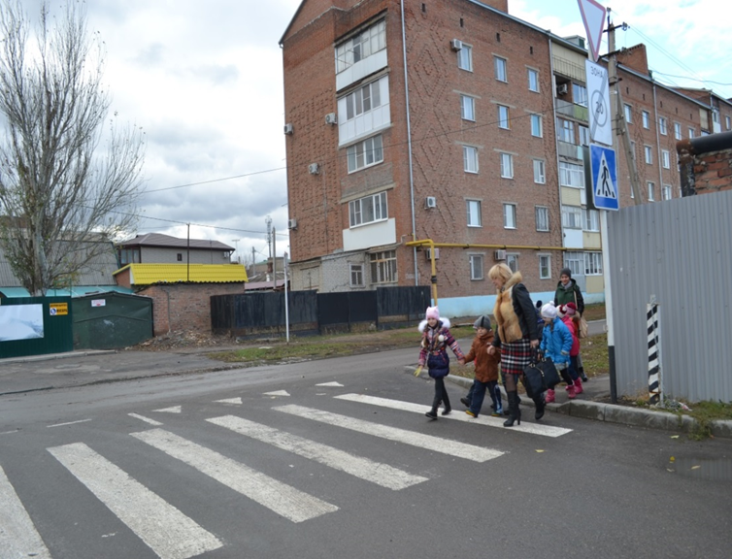

В магазине нас встретил менеджер, он провел детей в овощной отдел. Показал и рассказал об овощной продукции выращенной в нашем регионе.
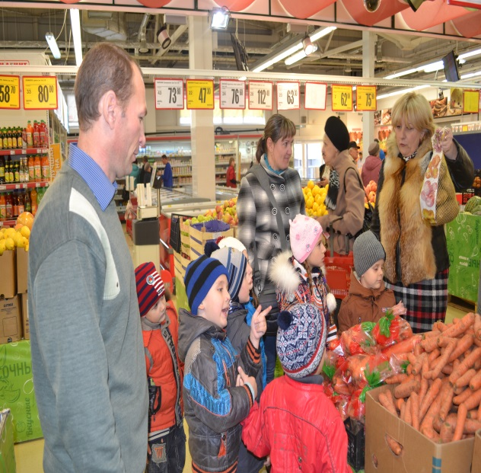Ребятам очень понравилось многообразие овощей представленных в магазине, многие из которых они увидели в первые (фиолетовый и белый лук, цветная капуста, пекинская-капуста, фиолетовая,……………
Рассматривая овощи закрепили с детьми названия, цвет, форму, размер, вес и где их выращивают (огород, поле, теплица).
Внимание детей привлекла большая и необычной формы тыква. Продавец-консультант с таким интересом рассказывал ребятам о пользе этого овоща, что в результате дети изъявили желание купить и как можно больше узнать о тыкве.

С интересом дети рассматривали электронные весы, находили по картинкам выбранный овощ , нажимали и , о чудо, появился чек с весом и ценой нашей покупки.
Затем мы отправились к кассе, где вежливый и улыбчивый продавец-кассир пробил покупку по кассе.
Заплатив за наш чудесный овощ и поблагодарив коллектив магазина за увлекательную и познавательную экскурсию, мы отправились в детский сад.
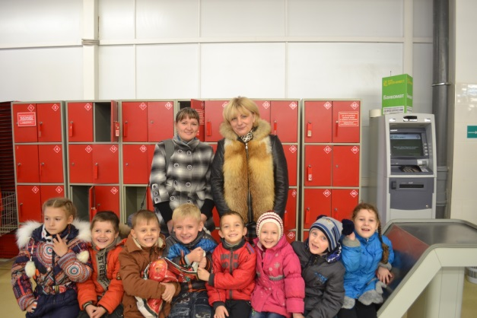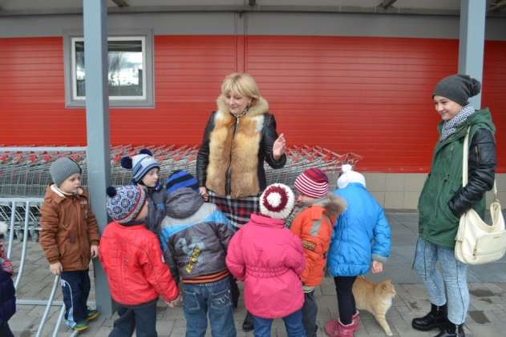
У всех было приподнятое настроение.
По дороге дети делились своими впечатлениями от экскурсии. И конечно масса вопросов. Но больше всего ребят интересовало, что же дальше мы будем делать с нашим чудо - овощем.

